ГУАП

КАФЕДРА № 44

|  |  |  |  |  |
| --- | --- | --- | --- | --- |
| ОТЧЕТ  ЗАЩИЩЕН С ОЦЕНКОЙ  ПРЕПОДАВАТЕЛЬ |  |  |  |  |
| ассистент |  |  |  | Д.А. Булгаков |
| должность, уч. степень, звание |  | подпись, дата |  | инициалы, фамилия |

|  |  |  |  |  |  |
| --- | --- | --- | --- | --- | --- |
| ОТЧЕТ О ЛАБОРАТОРНОЙ РАБОТЕ | | | | | |
| Лабораторная работа №5 – Анимация с использованием таймеров и линейных интерполяторов | | | | | |
| по курсу: ИНТЕРАКТИВНАЯ КОМПЬЮТЕРНАЯ ГРАФИКА | | | | | |
|  | | | | | |
|  | | | | | |
| РАБОТУ ВЫПОЛНИЛ  СТУДЕНТ ГР. № | 4542 |  | C:\Users\Velighte\Desktop\Без имени-1.jpg |  | Д.О. Хоботкин |
|  |  |  | подпись, дата |  | инициалы, фамилия |

Санкт-Петербург 2018

**1. Цель работы.**

Ознакомление с принципами и приобретение навыков создания анимации с использованием таймеров и интерполяторов значений различных типов для создания динамических X3D-сцен.

**2. Словесное описание сцены.**

Используя visual studio code, библиотеку X3DOM и html код создал сцену в виде HTML-страницы состоящую из требуемых узлов:

1. Transform;  
2. Material;  
3. ImageTexture;

4. TimeSensor;   
5. ColorInterpolator;

6. ScalarInterpolator;

7. CoordinateInterpolator;

8. OrientationInterpolator;

9. PositionInterpolator.

С помощью узла TimeSensor создал таймер, который генерирует события в заданном интервале времени. Задал интервал цикла и зацикленность таймера.

С помощью узла ColorInterpolator создал мигание красного сигнала.

С помощью узла ScalarInterpolator создал анимацию появления заграждая.

С помощью узла CoordinateInterpolator создал красное выдвижное заграждение.

С помощью узла OrientationInterpolator создал анимацию вращения дороги.

С помощью узла PositionInterpolator создал анимацию машины, которая едет по дороге.

Добавил ограждение, которое появляется из поверхности земли это изображено на рис. 4.

Ссылка, содержащая все элементы этой лабораторной работы:  
<https://drive.google.com/drive/folders/1XR7MoBARP8ZgUGALJERChcX-abGwOYls?usp=sharing>

**3. Листинг HTML-кода**

<html>

<head>

<script type='text/javascript' src="http://x3dom.org/release/x3dom-full.js"> </script>

<link rel='stylesheet' type='text/css' href='http://www.x3dom.org/download/x3dom.css'></link>

</head>

<body>

<h1>Лабораторная работа №5 </h1>

<p>

Анимация с использованием таймеров и линейных интерполяторов

</p>

<x3d width='1200px' height='500px'>

<scene>

<!-- интерполяция между значениями одиночной координаты (тип SFVec3f)-->

<!-- Машина едет по координатам-->

<!--Для обхода вечной загрузки в браузере надо запустить браузер с локальным доступом -->

<!-- 1. Запустить cmd и набрать cd C:\Program Files (x86)\Google\Chrome\Application -->

<!-- 2. chrome --allow-file-access-from-files file:///C:/test%20-%203.html -->

<Group DEF="Gr1">

<TimeSensor DEF='Time' cycleInterval='5' loop='true' enabled='true'></TimeSensor>

<PositionInterpolator DEF='PosInt' key='0 0.23 0.5 0.75 1'

keyValue='-40 0 7, -20 0 7, 0 0 7, 20 0 7, 40 0 7 '>

</PositionInterpolator>

<transform DEF='Trans' translation='-40 0 7'>

<inline url="BMW.x3d"> </inline>

</transform>

<ROUTE fromNode='Time' fromField='fraction_changed'

toNode='PosInt' toField='set_fraction'></ROUTE>

<ROUTE fromNode='PosInt' fromField='value_changed'

toNode='Trans' toField='set_translation'></ROUTE>

</Group>

<!-- Светофор с мигающим красным сигналом-->

<transform translation='-2.5 0.5 9' rotation='0 1 0 1.6' >

<inline url="Light.x3d"> </inline>

</transform>

<!-- Интерполятор цвета-->

<!-- Мигание красного сигнала-->

<Group DEF="Gr2">

<TimeSensor DEF='Time' cycleInterval='1' loop='true'> </TimeSensor> <!--cycleInterval - Интервал цикла в секундах, loop – зациклен таймер или нет-->

<ColorInterpolator DEF='ColInt' key='0 1'

keyValue='1 0 0, 0 0 0'>

</ColorInterpolator>

<transform translation='-3 0.5 9'>

<Shape DEF='Sphere1'>

<Appearance>

<Material DEF='Mat' diffuseColor='1 0 0'></Material>

</Appearance>

<Sphere radius='0.16' ></Sphere>

</Shape>

</transform>

<transform translation='-2 0.5 9'>

<Shape USE='Sphere1'></Shape>

</transform>

<ROUTE fromNode='Time' fromField='fraction_changed'

toNode='ColInt' toField='set_fraction'></ROUTE>

<ROUTE fromNode='ColInt' fromField='value_changed'

toNode='Mat' toField='set_diffuseColor'></ROUTE>

<ROUTE fromNode='ColInt' fromField='value_changed'

toNode='Mat' toField='set_diffuseColor'></ROUTE>

</Group>

<!--Забор-->

<Transform translation='0 2 -30'>

<Shape DEF='Box1'>

<appearance>

<textureTransform scale='1 1'></textureTransform>

<imageTexture url='https://image.ibb.co/cv5qHc/stripes1.jpg'> </imageTexture>

</appearance>

<Box size='0.3 7 40'></Box>

</Shape>

</Transform>

<transform translation='0 2 30'>

<Shape USE='Box1'></Shape>

</transform>

<!--интерполяция между значениями скалярной величины (тип SFFloat)-->

<!--появление ограждения-->

<Group DEF="Gr3">

<TimeSensor DEF='Time' cycleInterval='5' loop='true'> </TimeSensor>

<ScalarInterpolator DEF='ScInt' key='0 0.3 0.55 0.7 0.8 0.9 1.0'

keyValue='0.1 0.1 0.1 4 8 4 0.1'>

</ScalarInterpolator>

<Transform translation='0 0 -9'>

<Shape DEF='Cylinder1'>

<appearance>

<textureTransform scale='1 1'></textureTransform>

<imageTexture url='https://image.ibb.co/cv5qHc/stripes1.jpg'> </imageTexture>

</appearance>

<Cylinder DEF='Mat1' height='1' radius='0.3'></Cylinder>

</Shape>

</Transform>

<transform DEF='Transform1'>

<transform translation='0 0 -8'>

<Shape USE='Cylinder1'></Shape>

</transform>

<transform translation='0 0 -7'>

<Shape USE='Cylinder1'></Shape>

</transform>

<transform translation='0 0 -6'>

<Shape USE='Cylinder1'></Shape>

</transform>

<transform translation='0 0 -5'>

<Shape USE='Cylinder1'></Shape>

</transform>

<transform translation='0 0 -4'>

<Shape USE='Cylinder1'></Shape>

</transform>

<transform translation='0 0 -3'>

<Shape USE='Cylinder1'></Shape>

</transform>

</transform>

<transform translation='0 0 6'>

<transform USE='Transform1'></transform>

</transform>

<transform translation='0 0 12'>

<transform USE='Transform1'></transform>

</transform>

<ROUTE fromNode='Time' fromField='fraction_changed'

toNode='ScInt' toField='set_fraction'></ROUTE>

<ROUTE fromNode='ScInt' fromField='value_changed'

toNode='Mat1' toField='set_height'></ROUTE>

</Group>

<!-- столбы для выджижного заграждения заграждения-->

<Transform translation='0.5 0 -14'>

<Shape DEF='Cylinder2'>

<appearance>

<textureTransform scale='1 1'></textureTransform>

<imageTexture url='https://image.ibb.co/cv5qHc/stripes1.jpg'> </imageTexture>

</appearance>

<Cylinder DEF='Mat1' height='12' radius='0.3'></Cylinder>

</Shape>

</Transform>

<transform translation='0.5 0 14'>

<transform USE='Cylinder2'></transform>

</transform>

<!-- Красное выдвижное заграждение-->

<!-- интерполяция между значениями набора координат (тип MFVec3f)-->

<Group DEF="Gr4">

<TimeSensor DEF='Time' cycleInterval='5' loop='true'></TimeSensor>

<CoordinateInterpolator DEF='CoordInt' key='0 0.2 0.4 0.6 0.8 1'

keyValue=' 0.5 0 -14, 0.5 5 -14, 0.5 5 -14, 0.5 0 -14,

0.5 0 -14, 0.5 5 -14, 0.5 5 -7, 0.5 0 -7,

0.5 0 -14, 0.5 5 -14, 0.5 5 0, 0.5 0 0,

0.5 0 -14, 0.5 5 -14, 0.5 5 7, 0.5 0 7,

0.5 0 -14, 0.5 5 -14, 0.5 5 14, 0.5 0 14,

0.5 0 -14, 0.5 5 -14, 0.5 5 -14, 0.5 0 -14'>

</CoordinateInterpolator>

<Shape>

<Appearance>

<material diffuseColor='#ff0000'></material>

</Appearance>

<IndexedFaceSet coordIndex='0 1 2 3 -1' solid="false">

<Coordinate DEF='Coord' point='0.5 0 -14, 0.5 5 -14, 0.5 5 -14, 0.5 0 -14'></Coordinate>

</IndexedFaceSet>

</Shape>

<ROUTE fromNode='Time' fromField='fraction_changed'

toNode='CoordInt' toField='set_fraction'></ROUTE>

<ROUTE fromNode='CoordInt' fromField='value_changed'

toNode='Coord' toField='set_point'></ROUTE>

</Group>

<!-- Вращение дороги-->

<!-- интерполяция между значениями вектора ориентации в пространстве (тип SFRotation)-->

<Group DEF="Gr5">

<TimeSensor DEF='Time' cycleInterval='5' loop='true'></TimeSensor>

<OrientationInterpolator DEF='OrientInt' key='0 0.25 0.5 0.75 1'

keyValue='0 1 0 0, 0 1 0 0, 0 1 0 0, 0 1 0 0, 0 1 0 3.14'>

</OrientationInterpolator>

<transform DEF='TRANS2' translation='0 -0.5 0'>

<shape>

<appearance>

<textureTransform></textureTransform>

<imageTexture url='https://image.ibb.co/gR7W7c/2011_07_09_00633.jpg'> </imageTexture>

</appearance>

<Box size='100 1 100'></Box>

</shape>

</transform>

<ROUTE fromNode='Time' fromField='fraction_changed'

toNode='OrientInt' toField='set_fraction'></ROUTE>

<ROUTE fromNode='OrientInt' fromField='value_changed'

toNode='TRANS2' toField='set_rotation'></ROUTE>

</Group>

</scene>

</x3d>

</body>

</html>

**4. Граф сцены с указанием используемых узлов html/x3d.**

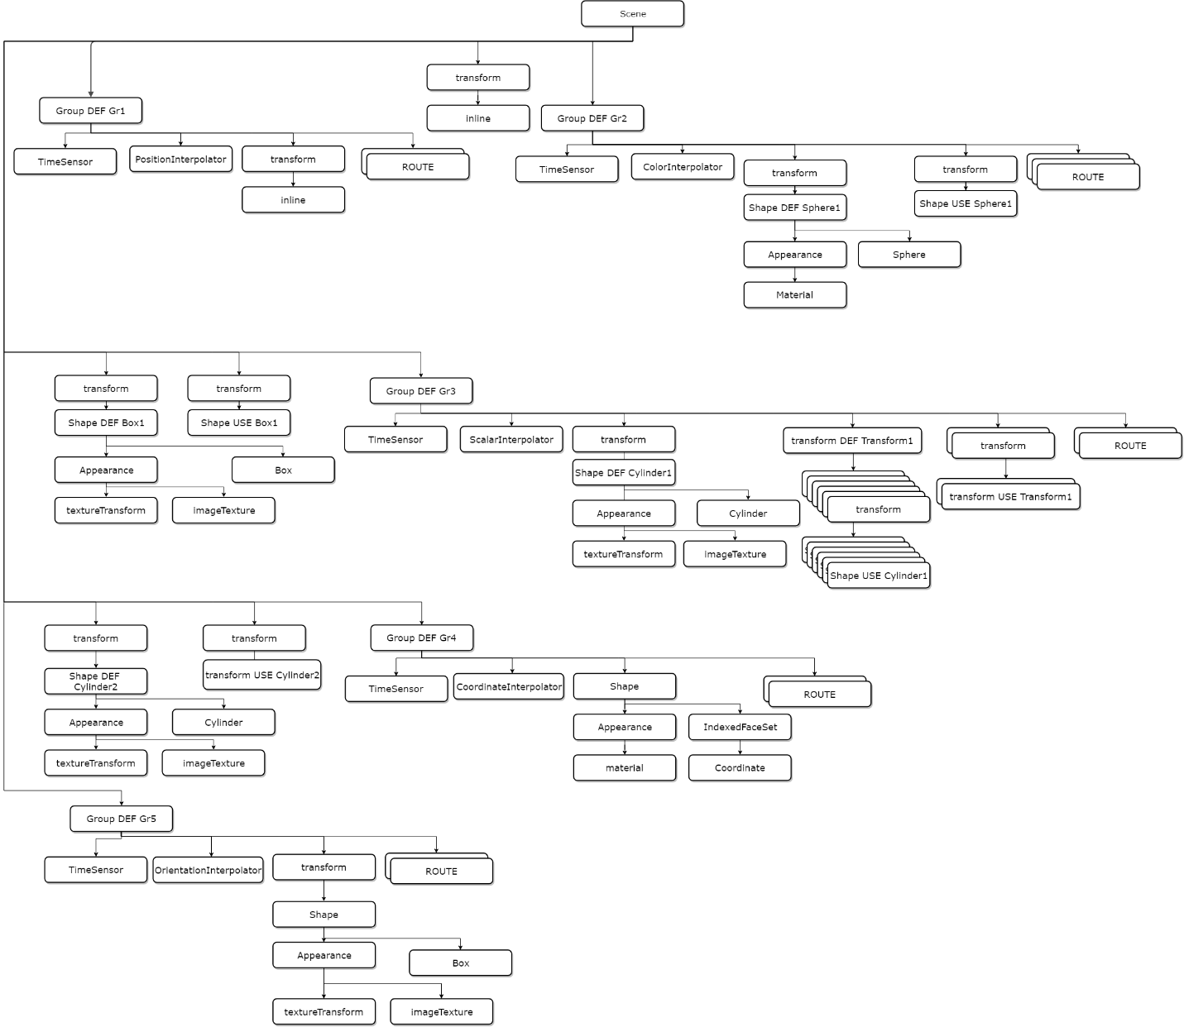

Рис. 1- Граф сцены

**5. Скриншоты работы сцены в окне браузера.**

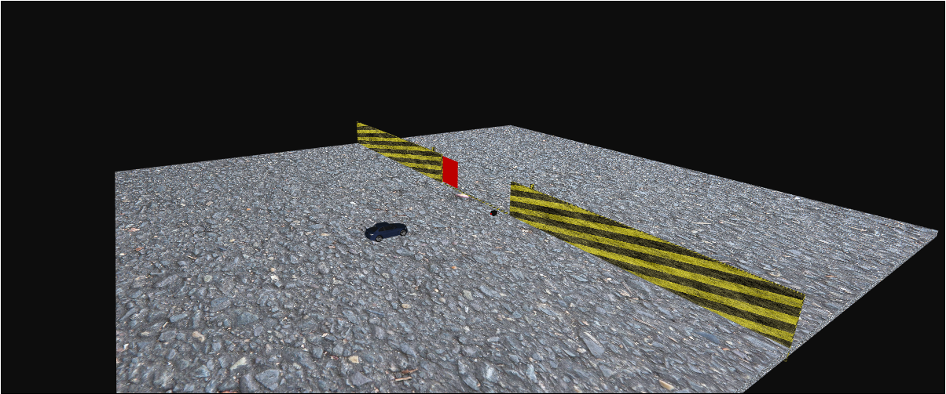

Рис. 2 - Сцена в браузере

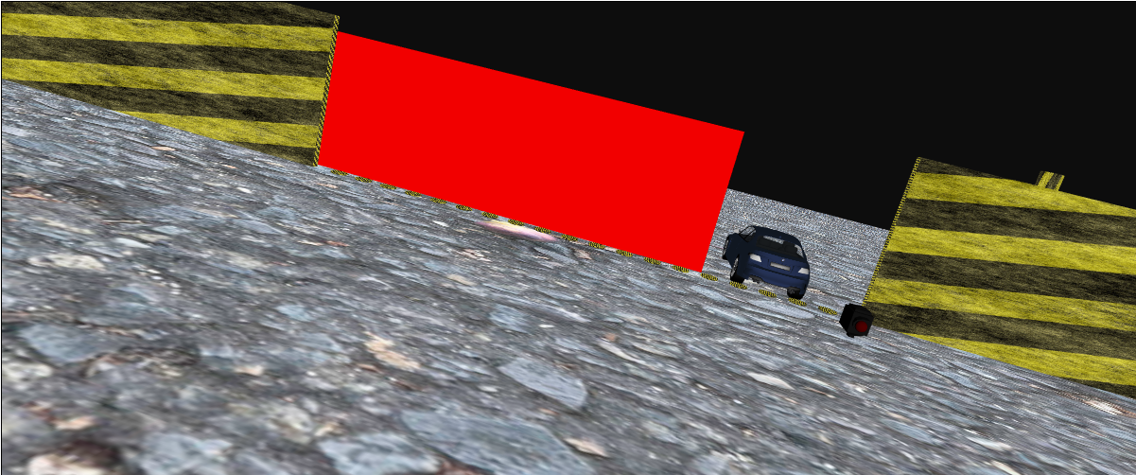

Рис. 3 - Демонстрация движения машины

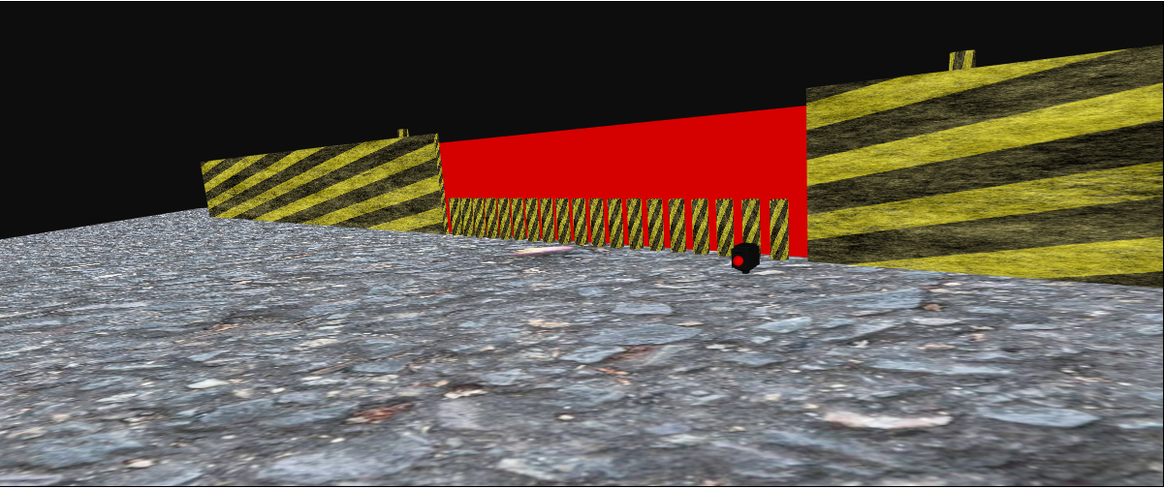

Рис. 4 - Демонстрация преграды

**6. Выводы о выполненном задании.**

Ознакомился с принципами и приобрел навыки создания анимации с использованием таймеров и интерполяторов значений различных типов для создания динамических X3D-сцен.